BIDESO (Bitácora de Desarrollo de Software)

Es una plataforma informática interna pensada para los clientes internos de la empresa cartomicro como medio de apoyo en el levantamiento, seguimiento y evaluación de solicitudes de nuevos desarrollos de software o modificación de los sistemas ya existentes , pudiendo tener un seguimiento constante del estatus y prioridad de los mismos de los mismos , así como otros datos estadísticos para la toma de decisiones .

Ruta de Acceso:

Usuarios:

<http://itcartomicro/user.php>

Administradores:

<http://itcartomicro/>

Consideraciones:

Optimizado para navegadores Mozilla FIrefox 26.0 e Internet Explorer 9 .

Resolución optima 1440 \* 838

Modo Usuario:

Ir la link <http://itcartomicro/user.php> .

Directamente veremos precargada la lista de desarrollos al dia del sistema , paginados de manera predeterminada con los parámetros por default con opción a personalizarse para efectos mas prácticos.

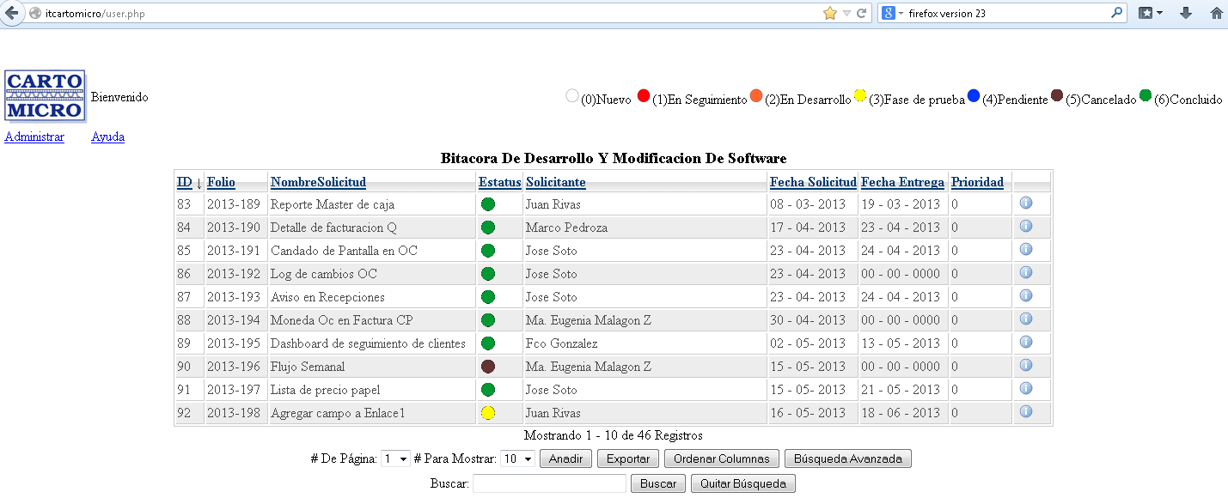

*Modulo Usuario*

Modo Administrador

Ir al link <http://itcartomicro/> .

Tendremos una pantalla de inicio la cual requiere de un usuario y contraseña proporcionada por el área de sistemas. Luego de ingresar correctamente los datos tendremos acceso al modulo administrador el cual , además de tener las funcionalidades del modulo usuario tiene además funciones avanzadas como borrar registros, cambiar prioridades o modificación de los mismos.

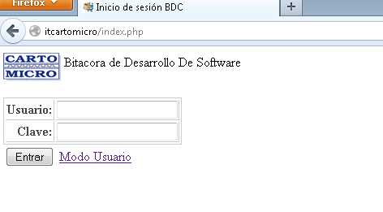

Acotaciones:

Estatus



Prioridades

0 Sin prioridad asignada

1. Urgente -Importante
2. Importante No Urgente
3. Optimización o mejora

Agregar Nueva Solicitud:

Basta con Hacer clic en el botón  debajo de la tabla y llenar los campos del formulario.

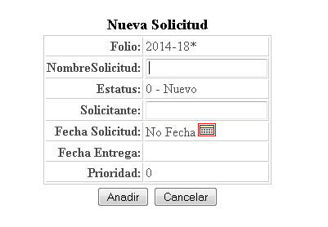

Los campo con “\*” son de carácter obligatorio. En este caso el campo es auto rellenado por el sistema. Por defecto la nueva solicitud se marca con estatus nuevo , sin prioridad asignada ni fecha de entrega.

Cada registro queda identificado con un número único de folio para su seguimiento.

Cualquier cambio a la prioridad se hará con previa solicitud con el responsable del departamento una vez que quede en el sistema el nuevo folio.